ARTÍCULO ORIGINAL/ORIGINAL ARTICLE

Ensilaje de caña de azúcar integral enriquecido con porcinaza fresca

Whole sugar cane silage enriched with fresh pig manure

Silagem de cana de açúcar integral enriquecida com porcinaza fresca

Julián Estrada – Á1, Emilio M. Aranda - I2; Gastón Pichard - D3, Francisco J. Henao -Uribe4

1 PhD, Departamento de Producción Agropecuaria, Universidad de Caldas,
2 PhD, Director Laboratorio de Ciencia Animal, Colegio de Posgraduados - Campus Tabasco, Cárdenas, Tabasco, México.
3 PhD, Departamento de Ciencias Animales, Facultad de Agronomía e Ingeniería Forestal, Pontificia Universidad Católica de Chile, Santiago, Chile.
4 PhD, Director Doctorado Ciencias Agrarias, Universidad de Caldas, Manizales, Colombia. Email: jestrada@ucaldas.edu.co

Recibido: diciembre 21 de 2012. Aceptado: mayo 16 de 2013

Resumen

El propósito del presente estudio fue evaluar estrategias competitivas de incorporación de porcinaza en ensilajes de caña de azúcar integral molida (CAIM), para alimentación de bovinos, el trabajo se realizó en el Instituto de Biotecnología Agro- pecuaria de la Universidad de Caldas. Se utilizó un diseño factorial de 8x3x2 (8 tiempos de fermentación; 20–30 y 40% de porcinaza; y con y sin fermentación previa), en bloques completos al azar, 3 replicaciones por tratamiento y un microsilo de PVC, de 2.5 Kg, como unidad experimental. La fermentación previa afectó el contenido de azúcares reductores (AR) (Pd0.01), el pH, las cenizas totales (CT) y el Cu (Pd0.05). El porcentaje de incorporación de porcinaza (IP) afectó (Pd0.01) proteína total (PT), grasa total (GT), CT, P, K, y Mg. Respecto al tiempo de fermentación (TF), hubo un descenso leve (P>0.05) en AR y MS del día 3 al 21, y más fuerte (Pd0.01), del 21 al 50. El pH bajó entre tercero y sexto día (Pd0.01), permaneció constante hasta el día 21 y tendió a aumentar a los 50 días (P>0.05); Por el contrario, la GT se elevó a partir del día 3 (Pd0.05). Ambas variables registraron valores normales. Las CT disminuyeron (Pd0.05) entre el día 3 y 6, y permanecieron constantes desde allí. La adición de porcinaza fresca al ensilaje de CAIM mejoró los principales indicadores de calidad nutricional de este, con un comportamiento sobresaliente de la mezcla con 40% de porcinaza, sometida a fermentación previa, a partir del día 15 de fermentación.

Palabra clave: ensilaje, excretas de cerdo, fermentación en estado sólido, porcinaza.

Abstract

The present study was aimed at evaluating competitive strategies for incorporating pig manure in to whole ground sugar cane (WGSC)silage for feeding cows; the work was carried out at the University de Caldas’ Instituto de Biotecnología Agropecuaria. An 8x3x2 factorial design was used (8 fermentation times, 20–30 and 40% pig manure and no prior fer- mentation), in completely random blocks, 3 repeats per treatment and 2.5 Kg PVC microsiles as experimental unit. Prior fermentation affected reducing sugar (RS) (pd0.01), pH, total ash (TA) and Cu content (pd0.05). The percentage of pig manure (PM) incorporation (pd0.01) affected total protein (TP), total fat (TF), CT, P, K and Mg. Regarding fermentation time

(FT), there was a slight drop (p>0.05) in RS and MS between day 3 and 21 and more strongly so (pd0.01)from day21 to
50.ThepH fell between the third and sixth days (pd0.01), remaining constant until day 21 and tending to increase after 50 days (p>0.05); on thecontrary,TF became higher after day 3 (pd0.05). Normal values were recorded for both variables. TA became reduced (pd0.05) between day 3 and 6, and remained constant from there on. Adding fresh pig manure to WGSC silage improved its main nutrition al quality indicators, the mixture containing 40% pig manure having outstanding perfor- mance (having been subjected to prior fermentation) after day 15 of fermentation.

Key words: silage, pig excreta, solid state fermentation, pig manure.

Resumo

O propósito do presente estudo foi avaliar as estratégias competitivas de incorporação de porcinaza em silagens de cana de açúcar integral moída (CAIM), para alimentação de bovinos. Trabalho realizado no Instituto de Biotecnologia Agrope- cuária da Universidad de Caldas. Utilizou-se um desenho fatorial de 8x3x2 (8 tempos de fermentação; 20–30 e 40% de porcinaza; e com e sem fermentação prévia), em blocos completos ao acaso, 3 replicações por tratamento e um micro- silo de PVC, de 2,5 kg, como unidade experimental. A fermentação prévia afetou o conteúdo de acúcares redutores (AR) (Pd0,01), o pH, as cinzas totais (CT) e o Cu (Pd0,05). A porcentagem de incorporação de porcinaza (IP) afetou (Pd0,01) proteína total (PT), gordura total (GT), CT, P, K, e Mg. Com respeito ao tempo de fermentação (TF), houve um leve decrés- cimo (P>0,05) em AR e MS dos dias 3 a 21, e mais forte (Pd0,01), dos dias 21 a 50. O pH diminuiu entre o terceiro e o sexto dias (Pd0,01), permaneceu constante até o dia 21 e teve a tendência de aumentar aos 50 dias (P>0,05). Ao contrário, a GT elevou-se a partir do dia 3 (Pd0,05). Ambas variáveis registraram valores normais. As CT diminuíram (Pd0,05) nos dias
3 e 6, e permaneceram constantes a partir daí. A adição de porcinaza fresca à silagem de CAIM melhorou os principais in- dicadores de qualidade nutricional desta, com um comportamento superior da mistura com 40% de porcinaza, submetida à fermentação prévia, a partir do 15° dia de fermentação.

Palabras chave: silagem, fezes de suíno, fermentação no estado sólido, porcinaza.

Introducción

La caña de azúcar (Saccharum officinarum) ha sido utilizada intensivamente por la alta concentración de carbohidratos (75 a 92%) en el jugo extraído de ella (La- rrahondo, 1995) por esta misma razón ha sido utilizada para otros propósitos comerciales en la industria azu- carera y en otras producciones, como: biocombustible, alcohol en la industria de licores y forraje en la alimenta- ción animal (Zapata, 2000). El cultivo de esta planta se realiza en los trópicos de cáncer y de capricornio y en las zonas intertropicales, que son consideradas las más propicias para esta planta. Para el 2007 el área sem- brada en caña de azúcar fue estimada a nivel mundial en 21.980.000 has; en este mismo año los 3 primeros lugares en producción los ocuparon en su orden: Brasil, China y Paquistán (SIAP, 2008). En el año 2008 según Asocaña (Asocaña, 2010) Colombia ocupó el octavo lugar a nivel mundial, con 223.307 has sembradas y una producción media de 117.6 Ton/ha. La prohibición de la práctica tradicional de la quema del follaje (Minam- biente, 1995) por el Decreto 948 de 1995 del Ministe- rio Colombiano del Medio Ambiente, ha generado un incremento considerable en el volumen de residuos no aprovechables en la producción convencional de azú- car y alcohol (SIAP, 2008). En la utilización de dichos re- siduos se plantean 2 estrategias básicas, la producción de alcoholes de 2ª generación (Sánchez y Cardona,
2008) y la alimentación animal (Zapata, 2000).
Por la alta producción de biomasa por unidad de área de este cultivo, basada en CAIM y subproductos, ha sido ampliamente utilizado como forraje en la alimen- tación animal (Zapata, 2000; Albarracín et al., 2008); además, su elevado aporte energético, representado principalmente por azucares simples (entre 2 y 4% de glucosa y fructosa, respectivamente) (Larrahondo,
1995) la hace rápidamente asimilable por rumiantes y monogástricos.

Trabajos clásicos en alimentación de bovinos (Van Soest, 1994) ha demostrado que la utilización de fo- rrajes voluminosos como la caña, en la dieta para ru- miantes, puede ser limitada por su alto contenido de fibra detergente neutro (FDN) (59.87%) (Albarracín et al., 2008). En el empeño de disminuir este efecto, se ha tratado de mejorar la disponibilidad de compuestos fi- brosos de fácil asimilación a través de la incorporación de hongos ligninolíticos (Pleurotus sapidus) en ensila- jes de caña de azúcar, gracias a que estos producen enzimas fibrolíticas que coadyuvan a la conservación por fermentación en estado sólido (FES) de los forrajes (Peláez et al., 2007).

La CAIM ensilada posee deficiencias nutricionales, co- rregibles mediante la adición de elementos enriquece- dores. La urea es el de mayor utilización para mejorar los niveles de nitrógeno (Albarracín et al., 2008), en este propósito también se han utilizado otros produc-

tos nitrogenados como porcinaza (Campabadal, 2003; Barrón et al., 2000), gallinaza (García et al., 2007) y pollinaza (Gerig et al., 2000), al punto que son consi- derados sustitutos de la urea; (Albarracín et al., 2008) afirma que el comportamiento del ganado alimentado con excretas es similar al que consume dietas conven- cionales. De otro lado, otras sustancias (melaza, miel, azúcar, etc.) se adicionan para aumentar los niveles de azúcares y así asegurar la fermentación láctica durante el proceso de conservación (Albarracín et al., 2008). Los mejores resultados durante el proceso de ensilaje de CAIM y cogollo se han obtenido con melaza y urea, con estas mezclas se obtiene una acidez óptima (pH
4 – 5 o inferior) que garantiza el éxito en el proceso y en el producto resultante (Barrón et al., 2000).

Actualmente las excretas animales generan enormes problemas de polución, por las grandes cantidades de sustancias contaminantes que producen, y constituyen limitantes a la expansión de la industria animal cuya búsqueda de soluciones debe ser abordada con la mis- ma intensidad con que se investiga en áreas como la nutrición, la genética y la reproducción, entre otras. La opción de la utilización de excretas surge por tanto como una alternativa estratégica en biorremediación (Barrón et al., 2000). Estudios previos indican que la ex- creta puede tener un impacto positivo, al ser utilizado como alimento en forma de ensilado para el ganado vacuno y otros rumiantes (Padilla et al., 2000), permi- tiendo de esta forma disminuir el problema ambiental que ocasiona (García et al., 2007).

Algunos investigadores (Campabadal, 2003; Barrón et al., 2000) describen la porcinaza como la mezcla de heces a la cual se unen: la porción no digerible de los alimentos, células de descamaciones de la mucosa del aparato digestivo, productos de secreción de las glándulas, microorganismos de la biota intestinal, di- versas sales minerales y un porcentaje ínfimo de mate- rial extraño. De manera similar, bajo la denominación de porcinaza la Resolución ICA No 2640 (ICA, 2007) la define como residuos consistentes en deyecciones ganaderas, materias fecales, la cama, el agua del la- vado y restos de alimentos, en proceso de cambio biológico. En función del sistema de producción ten- drán diferentes contenidos de agua, dando lugar a los estiércoles sólidos, semisólidos o líquidos. Además, se ha señalado que la edad de las excretas es otro factor de importancia en la variación de la composición de ella y que está determinado por la volatilización del nitrógeno (García et al., 2007).

Aunque las excretas, como materiales de desecho, son fuentes potenciales de microorganismos patóge- nos que pueden provocar enfermedades en los ani-
males que los consumen, hasta ahora, ninguno de los estudios microbiológicos con estos materiales fermen- tados mediante métodos estándares de cultivo y por detección molecular informan la presencia de pató- genos (Salmonellas, Escherichia coli, Campylobacter spp., Yersinia spp. y Listeria spp) (Ramírez et al., 2005; Serrano et al., 2008). Por el contrario, sí hacen saber la existencia de microorganismos beneficiosos como Lactobacillus y levaduras (Ramírez et al., 2005).

Se ha demostrado que las enterobacterias como Clos- tridium presentes en la porcinaza, son inhibidas en su desarrollo por el pH ácido dado en el ensilaje y no fue- ron recuperadas en muestras que provenían de porci- naza ensilada (Martínez-Gamba et al., 2001; Serrano et al., 2008). Además, se ha encontrado que condiciones adversas de temperatura, luz ultravioleta, acidez, ca- lor, otros microorganismos y residuos de desinfectan- tes inactivan severamente los virus (Martínez-Gamba et al., 2001).

En experiencias (Morais et al., 1999) en las cuales se suministró millo ensilado con gallinaza en diferentes niveles a ovinos adultos, encontraron que el consu- mo voluntario de la MS fue mayor en los tratamientos que contenían excretas y que su digestibilidad se in- crementó a medida que aumentaba el porcentaje de inclusión de gallinaza en el ensilaje.

Michell et al. (2002), señalan que los procesos fermen- tativos se pueden dividir en fermentación liquida su- mergida (FLS) y fermentación en estado solido (FES). La diferencia mayor entre estos dos procesos bioló- gicos, es la cantidad de líquido libre en el sustrato. La FES deben definirse como fermentación que ocurre en ausencia o casi ausencia de agua libre, empleando un sustrato natural usando un material inerte como so- porte sólido.

Para Colombia, el informe del sector porcícola 2010 reporto un sacrificio de 2.477.193 cabezas; los De- partamentos con mayor sacrificio son Antioquia, Cundinamarca, Valle del Cauca y eje cafetero con el
88,8% (Asoporcicultores, 2011). Si se acepta que Co- lombia cuenta con una población porcina cercana a los 3.668.208 animales, y que la fracción sólida de es- tiércol/animal/día es de 1.03 kg (Villamil et al., 2000), el volumen de porcinaza diario, disponible sería de
3.778 Ton de excretas.

En razón de lo anterior y buscando estrategias competiti- vas para la utilización de la porcinaza, el presente estudio tuvo como propósito fundamental evaluar la incorpora- ción de niveles moderados de porcinaza en ensilajes de CAIM con destino a alimentación de bovinos.

Materiales y métodos

Este trabajo se desarrollo en el laboratorio de Nutri- ción Animal y Bromatología adscritos al Instituto de Biotecnología Agropecuario de la Universidad de Cal- das, en Manizales, ubicada a 05°04” latitud N 75°31” longitud O, temperatura media 18°C, humedad relati- va media 80% y 2.150 m.s.n.m. La porcinaza utilizada se colectó fresca, a mano y recién emitida, y prove- niente de cerdos de 40 a 60 kg de peso vivo, alimen- tados con una dieta basada en maíz, sorgo, torta de soya, harina de arroz, aceite acidulado, carbonato de calcio R 35, sal, bentonita, núcleo cerdos sulfato de cobre, zinc, biosure L, metionina liquida, L-lisina. La realización de esta investigación fue autorizada por el Comité de ética para experimentos con animales de la Universidad de Caldas, según acta 01 del 6 de abril de 2010.

Análisis estadístico

El estudio se desarrolló como un arreglo factorial de
8x3x2, 8 niveles para tiempo de fermentación (TF) en microsilos (3–6–9-12-15-18–21 y 50 días), 3 niveles de incorporación de porcinaza (IP) (20–30 y 40% en base húmeda), y 2 niveles de fermentación previa (FP) (con y sin fermentación previa de 48 horas), en un diseño de bloques completos al azar (se bloqueó por la fecha de inicio del experimento), con 3 replica- ciones por tratamiento y un microsilo como unidad experimental.

Se utilizó porcinaza con 36.16% de MS, enriquecida con vitafert, un producto biológico de color oscuro, olor agradable, obtenido como resultado de la FLS de la mezcla referida en la tabla 1. Este aditivo es rico en bacterias lácticas, levaduras y sus metaboli- tos, que funciona como probiótico, que le confieren la propiedad de estimular la producción de ácidos orgánicos de cadena corta (láctico, acético, propió- nico, succínico, y pirúvico), de vitaminas y enzimas; además, disminuye el pH, incrementa y estabiliza la proteína, aumenta la digestibilidad de la materia seca y disminuye la fracción de la pared celular (Elías y He- rrera, 2010). Para la preparación del vitafert se siguió la metodología descrita por Arias (2010). Este aditivo fue agregado a razón de 0.4 kg por kilo de porcina- za fresca, en base húmeda, es decir con un 28.6% de vitafert (Tabla 1) en la mezcla final de porcinaza enriquecida. De acuerdo con el diseño anterior, a los ensilajes de CAIM, previamente picados con molino de martillo, se adicionó 20, 30 y 40% de porcinaza enriquecida, y esta FES se mantuvo durante 50 días, realizando muestreos seriados en 8 tiempos de fer- mentación.
Tabla 1. Ingredientes del vitafert (%)

Ingredientes | %
Harina de soya Harina de arroz Melaza  Sal mineralizada Sulfato de amonio Urea  Agua  Yogurt | 4.0  4.0  15.0  0.5  0.3  0.4  70.8  5.0
Total | 100.0

La mezcla de porcinaza con vitafert más CAIM se evaluó con y sin fermentación aeróbica previa de 48 horas.

La prueba se realizó en 144 microsilos de PVC de 2.5 kg de capacidad, con válvula de vacío y cierre her- mético. Cada uno de los microsilos fue llenado con la mezcla correspondiente, compactado, tapado y se- llado con cinta adhesiva. A todos los microsilos se les realizó extracción del aire (vacío) con una aspiradora Karcher®, por 10 segundos.

El proceso de fermentación se evaluó los días 3, 6, 9,
12, 15, 18, 21 y 50, mediante el registro de las siguien- tes variables: azúcares reductores (AR) por la metodo- logía del DNS (Miller, 1959), pH, temperatura (T°), y análisis químico proximal usando la metodología de la AOAC (AOAC, 1995) para las siguientes características: MS, PT, fibra bruta (FB), GT, CT, macronutrientes: P, K, Mg, calcio (Ca), sodio (Na), y micronutrientes: hierro (Fe), cobre (Cu), manganeso (Mn) y zinc (Zn).

Los datos obtenidos fueron evaluados con el paquete estadístico R-project (2011), mediante análisis de va- rianza y prueba de Tukey.

Resultados

En la Tabla 2 se presenta una síntesis del análisis de varianza realizado para probar el efecto de los tres fac- tores simples (fermentación previa (FP), porcentaje de incorporación de porcinaza (PI) y tiempo de fermen- tación (TF)), y de las interacciones dobles y triple entre ellos, sobre las variables dependientes medidas (AR, Tº, pH, humedad (H), MS, PT, GT, FB, CT, P, K, Mg, Ca, Na, Fe, Cu, Mn y Zn. Las interacciones no registraron efectos significativos (P>0.05), y por tanto, en esta ta- bla se consignan solo los cuadrados medios para los tres factores simples, señalando en cada caso el nivel de significancia encontrado.

Tabla 2. Cuadrados medios para AR, T°, pH, H, MS, PT, GT, FB, CT, P, K, Mg, Ca, Na, Fe, Cu, Mn y Zn, de acuerdo con FP, IP y
TF en ensilaje de CAIM.

 | AR | T° | pH | MS | NT | PT | GT | FB | CT
FP | 0.0007852** | 0.1736NS | 0.3501* | 4.5939 NS | 0.00001NS | 0.0005NS | 0.8680NS | 51.8400NS | 8.38*
IP | 0.0000007NS | 0.0069NS | 0.0985NS | 8.7375* | 1.13375** | 44.2926** | 8.9497** | 34.9851NS | 46.10**
TF | 0.0002139** | 21.4276** | 0.1748* | 5.1660 NS | 0.11837NS | 4.6291NS | 0.5523NS | 148.3595* | 3.61NS
 | P | K | Ca | Mg | Na | Fe | Cu | Mn | Zn

FP= fermentación previa, IP= incorporación de porcinaza, TF= tiempo de fermentación.
AR= azúcares reductores, T°= temperatura, pH, H= humedad, MS= materia seca, PB= proteína bruta, GT= grasa total, FB= fibra bruta, CT= cenizas totales, P= fósforo, K= potasio, Ca= calcio, Mg= magnesio, Na= sodio, Fe= hierro, Cu= cobre, Mn= manganeso, Zn= zinc
NS: Efecto no significativo (P>0.05); *: Efecto significativo (P≤0.05); **: Efecto altamente significativo (P≤0.01)

En razón de lo anterior, a continuación se presentan los resultados arrojados por las variables dependientes medidas, en relación con los tres efectos simples pro- bados. En la tabla 3 se presentan los valores promedio registrados por estas variables, de acuerdo con el fac- tor FP. De otro lado, en la figura 1 se hace la confron- tación grafica de los promedios para AR, pH, CT y Cu, con y sin fermentación previa, para las cuales se en- contraron efectos por lo menos significativos (Pd0.05).

En la tabla 4 se presentan los valores promedio regis- trados en cada una de las variables dependientes me- didas en el estudio, de acuerdo con el factor IP. A su vez, en la figura 2 se grafica las comparaciones de los promedios para MS, PT, GT, CT, P, K y Mg, variables para las cuales se encontró efecto por lo menos significati- vo (Pd0.05) del nivel de incorporación de porcinaza.

En la Tabla 5 se presentan los promedios registrados para las variables dependientes afectadas significativa- mente (Pd0.05), por el factor TF; del mismo modo, en la figura 3 se grafica este mismo efecto para las varia- bles AR, pH, GT y CT, dado que estas cuatro permiten apreciar el componente sustantivo de esta parte del análisis.

Discusión

En la tabla 2 se aprecia que la fermentación previa afectó de manera altamente significativa (Pd0.01) el contenido de AR y de manera significativa (Pd0.05) el pH, el contenido de CT y el contenido de Cu.
El contenido de AR fue de 0.81 y 0.70 mg/g de sólido seco (SS), con y sin fermentación, respectivamente (Figura 1). La disminución del contenido de AR en el ensilaje sometido a fermentación previa se debe a la acción de los microorganismos homofermentativos (Lactobacillus bulgaris y Streptococcus termophillus) presentes en el yogurt e incorporados en el vitafert, los cuales propician la reducción de los azúcares pre- sentes y su conversión en ácidos orgánicos, a través de fermentación láctica (Elías y Herrera, 2010; Arias,
2010).

El material ensilado sometido a fermentación previa registró un valor promedio de pH inferior (Pd0.05) al del ensilaje sin fermentación (3.85 vs 3.95), diferen- cia atribuible a la fermentación láctica de los azucares contenidos en la mezcla (Elías y Herrera, 2010; Arias,
2010) (ver fig. 1). Elías y Herrera (2010) encontraron una correlación lineal simple de 0.79 (Pd0.01) entre el pH y el crecimiento de los lactobacilos, en un ensayo de fermentación líquida de la melaza de caña de azú- car con urea y pollinaza fresca.

Las diferencias (Pd0.05) encontradas en CT y Cu, en el ensilaje, con y sin fermentación previa (7.28 y 7.76% de CT y 116.35 y 126.03 mg/kg de Cu), solo pueden atribuirse en este trabajo a inconsistencias en el mues- treo del material ensilado debidas a las características físicas de la porcinaza y de la CAIM, por la mayor hu- medad y untuosidad de aquella; estas diferencias, por tanto, pueden considerarse irrelevantes, debido a que lo esperado sería un incremento proporcional en CT

42 ORINOQUIA - Universidad de los Llanos - Villavicencio, Meta. Colombia Vol. 17 - No 1 - Año 2013

Tabla 3. Comportamiento de las variables dependientes de acuerdo con el factor fermentación previa (FP) en ensilaje de CAIM

 | AR (mg/g SS) | T° | pH | MS (%) | NT (%) | PT (%) | GT (%) | FB (%) | CT (%)
Sin fermentación | 0.69b | 18.93a | 3.95a* | 32.83a | 1.19a | 7.45a | 2.78ª | 30.56a | 7.76a
Con fermentación | 0.81a | 19.00a | 3.85b | 33.20a | 1.19a | 7.45a | 2.63a | 29.36a | 7.28b

 | P (%) | K (%) | Ca  (%) | Mg  (%) | Na  (%) | Fe  (mg/kg) | Cu  (mg/kg) | Mn  (mg/kg) | Zn  (mg/kg)
Sin fermentación | 0.39a | 0.44a | 0.16a | 0.33a | 0.07a | 728.86a | 126.03a | 84.45a | 168.44a
Con fermentación | 0.44a | 0.40a | 0.16a | 0.36a | 0.07a | 700.67a | 116.35b | 81.61a | 167.33a

* Promedios identificados con la misma letra fueron iguales en la prueba de Tukey (P>0.05)

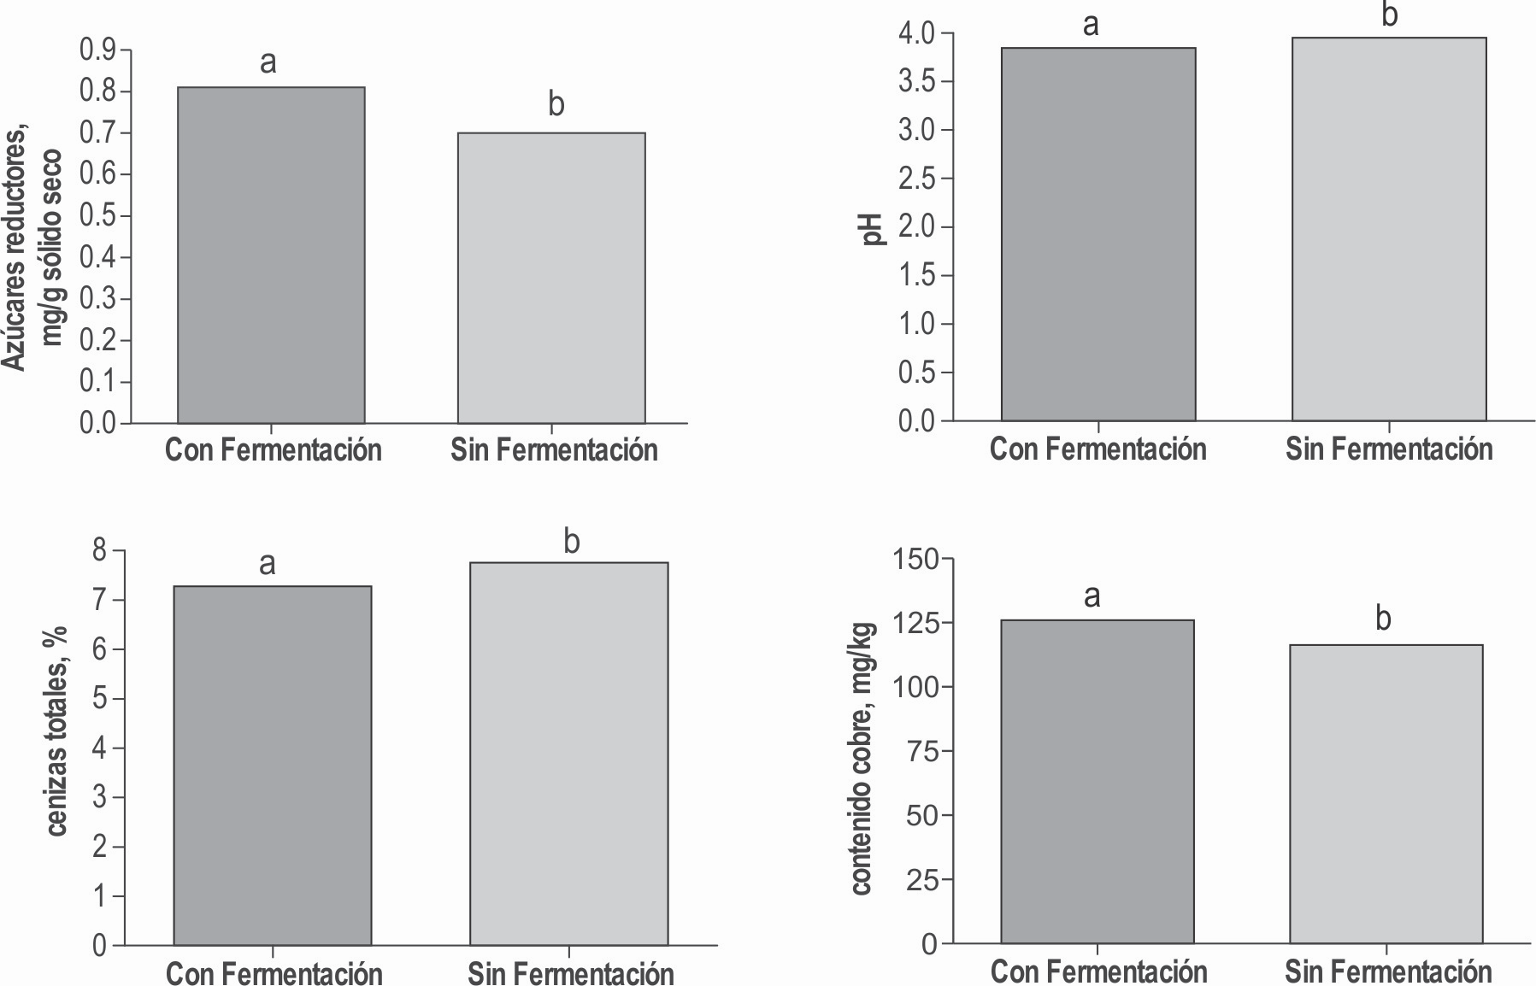

* Promedios identificados con letra iguales fueron iguales en la prueba de Tukey (P >0.05)
Figura 1. Promedios de las variables dependientes afectadas significativamente (P≤0.05) por el TF en ensilaje de CAIM.

y algunos minerales, en razón de la pérdida de mate- ria representada en CO2. Sin embargo, es necesario resaltar que los valores de CT y de la mayoría de los minerales, en general, superan a los reportados para la caña de azúcar (Zapata, 2000; Albarracín et al., 2008).

Por otra parte, no se encontraron diferencias significa- tivas (P>0.05) para MS, PT, FB y GT. Los valores de MS
con y sin FP (33.20 y 32.83%) fueron superiores a los valores de MS reportados para la caña (26.2 a 28.7%) (Zapata, 2000; Albarracín et al., 2008), y para ensilaje de caña (30%) (León y López, 2009); estas cifras seña- lan la importancia de la porcinaza en el ensilaje. La PT (7.45%) y la GT (2.63% y 2.78%, con y sin FP, respecti- vamente) encontradas, evidenciaron un aporte sustan- tivo en estos nutrientes debido a la incorporación de la

Ensilaje de caña de azúcar integral enriquecido con porcinaza fresca 43

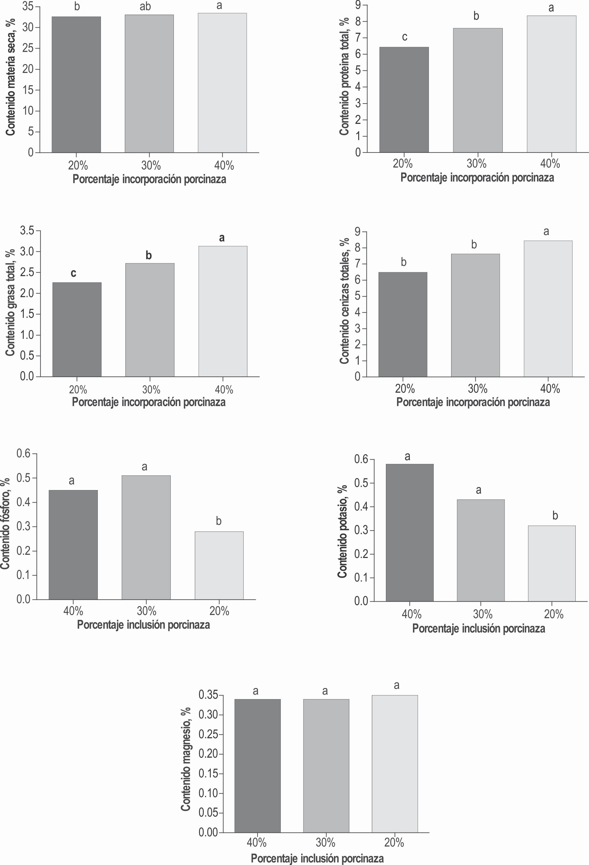
* Promedios identificados con letra iguales fueron iguales en la prueba de Tukey (P >0.05)
Figura 2. Comportamiento de las variables dependientes afectadas significativamente (P≤0.05) por el nivel de incorporación de porcinaza en ensilaje de CAIM.

44 ORINOQUIA - Universidad de los Llanos - Villavicencio, Meta. Colombia Vol. 17 - No 1 - Año 2013

Tabla 4. Comportamiento de las variables dependientes de acuerdo con el factor nivel de incorporación de porcinaza (IP) en ensilaje de CAIM.

PI | pH | T° | AR (mg/g SS) | NT (%) | PT (%) | MS (%) | FB (%) | GT (%) | CT (%)
20% | 3.85a* | 18.96a | 0.76a | 1.03c | 6.43c | 32.59b | 30.86a | 2.26c | 6.49b
30% | 3.91a | 18.98a | 0.76a | 1.21b | 7.58b | 33.03ab | 29.87a | 2.72b | 7.63b
40% | 3.94a | 18.96a | 0.76a | 1.33a | 8.34a | 33.44a | 29.16a | 3.13a | 8.44a

PI | P (%) | K (%) | Ca  (%) | Mg  (%) | Na  (%) | Fe  (mg/kg) | Cu  (mg/kg) | Mn  (mg/kg) | Zn  (mg/kg)
20% | 0.28b | 0.32b | 0.13b | 0.35a | 0.06b | 549.20c | 87.89c | 62.35c | 123.08c
30% | 0.51a | 0.43a | 0.17b | 0.34a | 0.07b | 730.58b | 124.34b | 86.91b | 185.79b
40% | 0.45a | 0.58a | 0.19a | 0.34a | 0.08a | 864.51a | 151.33a | 99.83a | 194.78a

* Promedios identificados con la misma letra fueron iguales en la prueba de Tukey (P>0.05)

porcinaza, puesto que la caña de azúcar en el estado fisiológico utilizado en este trabajo, posee entre 2 y
5.43% de PT, y 1.91% de GT (Zapata, 2000; Albarra- cín et al., 2008), valores inferiores a los encontrados en el presente trabajo. La FB con y sin fermentación (30.56% y 29.36%) estuvo levemente por encima del
27.9% reportado para la caña (Albarracín et al., 2008).

En razón de lo anterior es posible afirmar que es con- veniente la FP de un ensilaje como el evaluado en el presente trabajo.

También se determinó (tabla 2) que el porcentaje de IP afectó de manera altamente significativa (Pd0.01) el contenido de PT, GT y CT; de manera significativa MS (Pd0.05); y de manera por lo menos significativa (Pd0.05) el contenido de los minerales estudiados, con la excepción del Mg. El contenido de PT en el ensilaje se incrementó (Pd0.05) de 6.43% a 7.57% y a 8.34% con 20, 30 y 40% de porcinaza, respec- tivamente (Fig. 2). Del mismo modo se registró au- mento (Pd0.05) de 2.26 a 3.13% en GT y de 6.49 a
8.44% en CT (Tabla 4 y Figura 2). Resultados simi- lares fueron encontrados por Campabadal (2003), Barrón et al. (2000), Berger et al. (1981) y Oliviera et al. (1997), quienes reportan que a medida que se in- crementa la proporción de porcinaza en el ensilaje (0 a 30%), aumenta de manera significativa (P<0,05) la PT (8.25 a 10.65%), la GT (2.65 a 8.03%) y la CT (10.17 a 16.69%), mientras que la fibra total dismi- nuye (30.4 a 21.9); estos mismos autores atribuyen estos cambios a los niveles de nitrógeno, grasa y minerales aportados por la porcinaza.
Para los minerales evaluados se aprecia claramente en la tabla 3 que a medida que aumenta la IP mejora de manera significativa (Pd0.05) el nivel de cada mineral, las excepciones a lo anterior fueron el P, que regis- tró un valor para 40% de porcinaza (0.45%) inferior a
30% (0.51%), y el Mg que no registró diferencias entre los tres niveles de porcinaza (0.34 – 0.35%).

Por el comportamiento evidenciado en las variables MS, PT, GT, CT y la mayoría de los minerales evalua- dos (P, K, Ca, Na, Fe, Cu, Mn y Zn) es posible afirmar que la incorporación de porcinaza a ensilajes de CAIM mejora la calidad nutricional de estos, y que el mejor PI en este trabajo es 40%, quedando abierta la posibi- lidad para indagar en el futuro sobre la incorporación de niveles superiores.

En la tabla 5 y en la figura 3 aparecen los valores promedio de todas las variables dependientes con- sideradas en este estudio y la representación grafica del comportamiento de pH, AR, MS, GT, CT y FB, de acuerdo con los diferentes niveles del factor tiempo de fermentación. El pH registrado en la mezcla de por- cinaza y CAIM, antes de iniciar la fermentación fue de
5.8. Es evidente que por efecto de la fermentación el pH descendió drásticamente en los primeros tres días del proceso, a un valor de 3.99, de manera muy similar a lo reportado en estudios previos (Berger et al., 1981) con materiales similares, en los cuales se encontraron disminuciones de 6.3 a 4.2 en las primeras 24 horas de fermentación. Entre el tercero y el sexto día se acen- tuó el descenso de pH (de 3.99 a 3.78), se mantuvo relativamente estable hasta el día 21 (3.9), y se elevó

Ensilaje de caña de azúcar integral enriquecido con porcinaza fresca 45

Tabla 5. Comportamiento de las variables dependientes de acuerdo con el TF en ensilaje de CAIM.

 | Días de fermentación
 | 3 | 6 | 9 | 12 | 15 | 18 | 21 | 50
pH | 3.99ab* | 3.78b | 3.92ab | 3.85ab | 3.82ab | 3.86ab | 3.9ab | 4.09a
T° AR | 20.78a  0.88a | 20.39ab  0.79a | 18.17c  0.81a | 18.33bc  0.81a | 18.00c  0.79a | 19.33abc  0.76a | 18.67abc  0.76a | 18.06c  0.05b
MS NT | 33.66a  1.32a | 33.49ab  1.09a | 33.02ab  1.23a | 32.62ab  1.15a | 32.88ab  1.24a | 33.24ab  1.24a | 33.27ab  1.15a | 31.97b  1.10a
PT | 8.25a | 6.83a | 7.70a | 7.21a | 7.78a | 7.78a | 7.17a | 6.85a
GT | 2.34b | 2.72ab | 2.69ab | 2.61ab | 2.76ab | 2.74ab | 2.83ab | 2.94a
FB | 36.73a | 28.53b | 28.82b | 29.03b | 30.61ab | 29.47b | 27.49b | 28.99b
CT P | 8.45a  0.51a | 7.69ab  0.33a | 7.60ab  0.37a | 6.91b  0.32a | 7.35ab  0.54a | 7.35ab  0.27a | 7.25ab  0.53a | 7.55ab  0.43a
K | 0.59a | 0.38b | 0.32b | 0.32b | 0.39b | 0.38b | 0.40b | 0.58a
Mg | 0.32ab | 0.26ab | 0.41a | 0.38ab | 0.42a | 0.35ab | 0.40ab | 0.23b
Na Ca Fe Cu Mn Zn | 0.071abc  0.20a  778.1a  131.5a  91.6a  180.0a | 0.058c  0.16a  664.0a  110.5a  74.3a  151.5a | 0.079ab  0.16a  669.9a  114.5a  77.6a  153.3a | 0.078abc  0.15a  638.4a  113.1a  79.2a  156.8a | 0.080a  0.18a  781.3a  130.6a  93.0a  172.8a | 0.061abc  0.16a  707.6a  121.5a  79.8a  158.3a | 0.069abc  0.16a  723.2a  124.5a  82.5a  205.3a | 0.060bc  0.16a  745.6a  123.3a  86.2a  165.1a

* Promedios identificados con letra iguales fueron iguales en la prueba de Tukey (P >0.05)

levemente entre el día 21 y el día 50 de fermentación (4.09) (ver figura 3). Estas cifras muestran claramente que la mezcla ensilada alcanzó el pH indicado (Van Soest, 1994) para un ensilaje desde el tercer día del proceso, y se estabilizó en niveles adecuados hasta el día 50 del estudio. En concordancia con Elías y Herrera (2010) se asume que los productos de la fermentación láctica de los azúcares son los responsables de la dis- minución y la estabilización del pH antes menciona- dos. Esta dinámica concuerda con lo planteado por Campabadal (2003) y Elías y Herrera (2010), quienes establecieron que tras aproximadamente tres días de fermentación, el aumento de los lactobacilos y la con- centración de ácido láctico coinciden con un descen- so del pH por debajo de 4.5.

La mezcla de porcinaza y CAIM evaluada en este tra- bajo registro un valor promedio de 34.06% de MS, el día cero. El contenido de AR y de MS se redujo leve- mente (P>0.05) entre los días 3 y 21 del proceso (de
0.88 a 0.76 mg de AR/g de SS y de 33.66 a 33.27%
de MS, respectivamente), y disminuyó de manera
significativa (Pd0.05) (a 0.05 mg de AR/g de SS y a
31.97% de MS) entre el 21 y el 50, sin embargo es prudente considerar que el cambio en los azucares reductores indica la transformación de azucares en ácido láctico por vía bacteriana, benéfico desde todo punto de vista para la nutrición de los animales, dado que representa una ruta directa hacia el ciclo de Kre- bs (Van Soest, 1994). En cuanto a la GT, la tendencia fue contraria, debido a que esta variables se elevo de forma significativa (Pd0.05) entre el día 3 y el 50 de fermentación (de 2.34 a 2.94%). Sin embargo, ambas variables permanecieron en un rango considerado normal (Barrón et al., 2000; Berger et al., 1981 y Oli- viera et al., 1997). El contenido de CT tendió a dis- minuir entre el día 3 y el día 6 de forma significativa (Pd0.05) (8.45 a 7.69%), y a mantenerse relativamen- te constante a partir de allí.

Por los valores encontrados en los perfiles, de acuerdo con el TF, para las variables pH, AR, MS, GT, CT y FB es evidente que la mezcla ensilada presenta caracte- rísticas nutricionales propias para la alimentación de

46 ORINOQUIA - Universidad de los Llanos - Villavicencio, Meta. Colombia Vol. 17 - No 1 - Año 2013

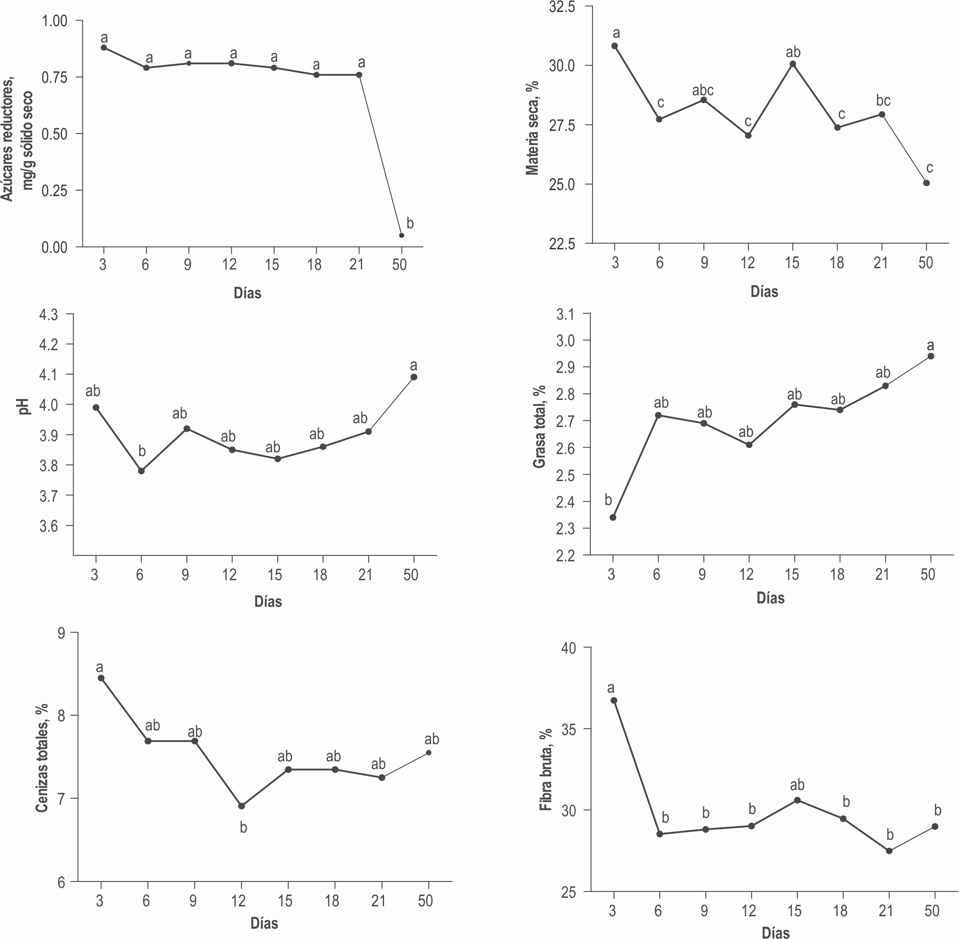

* Promedios identificados con letra iguales fueron iguales en la prueba de Tukey (P >0.05)
Figura 3. Perfil de AR, MS, pH, GT, CT y FB de acuerdo con el TF en ensilaje de CAIM.

rumiantes desde el tercer día de fermentación; sin embargo la información relativa a la apariencia y olor del material, indican que solo hasta el día 15 adquie- re aroma láctica y apariencia aceptable como ensilaje. Además, es fundamental confrontar los resultados de este estudio con evaluaciones complementarias sobre presencia de parásitos y bacterias potencialmente pa- tógenos y sobre digestibilidad comportamiento de ani- males suplementados con el ensilaje.
Conclusiones

Los resultados registrados y analizados en este estudio permitieron allegar las siguientes conclusiones:

Los valores de MS con y sin FP (33.20 y 32.83%), la PT (7.45%) y la GT (2.63% y 2.78%, con y sin FP, respec- tivamente) fueron superiores a los valores reportados para caña de azúcar en el estado fisiológico utilizado en este trabajo, y evidencian la ventaja de someter el mate-

Ensilaje de caña de azúcar integral enriquecido con porcinaza fresca 47

rial a fermentación previa, y un aporte sustantivo en estos nutrientes debido a la incorporación de la porcinaza.

Por el comportamiento evidenciado en las variables MS, PT, GT, CT y la mayoría de los minerales evalua- dos (P, K, Ca, Na, Fe, Cu, Mn y Zn) es posible afirmar que la incorporación de porcinaza a ensilajes de CAIM mejora la calidad nutricional de estos, y que el mejor PI en este trabajo es 40%, quedando abierta la posibi- lidad para indagar en el futuro sobre la incorporación de niveles superiores.

Por los valores encontrados en los perfiles, de acuer- do con el TF, para las variables pH, AR, MS, GT, CT y FB es evidente que la mezcla ensilada presenta ca- racterísticas nutricionales propias para la alimentación de rumiantes desde el tercer día de fermentación; sin embargo la información relativa a la apariencia y olor del material, indican que solo hasta el día 15 adquie- re aroma láctica y apariencia aceptable como ensilaje. Además, es fundamental confrontar los resultados de este estudio con evaluaciones complementarias sobre presencia de parásitos y bacterias potencialmente pa- tógenos y sobre digestibilidad comportamiento de ani- males suplementados con el ensilaje.

En síntesis, a partir de este estudio es posible concluir que la adición de porcinaza fresca al ensilaje de CAIM mejora los principales indicadores de calidad, con un comportamiento sobresaliente de la mezcla con 40% de porcinaza, sometida a fermentación previa, a partir del día 15 de fermentación.

Agradecimientos

Agradecimientos a la Vicerrectoría de Investigaciones y Postgrados de la Universidad de Caldas por los recursos asignados al primer autor para la realización de sus es- tudios Doctorales (Código 0663010) y a la Asociación Colombiana de Porcicultores, por el apoyo económico brindado para la realización de esta investigación.

Referencias

Albarracín LC, Sánchez L, García G. Caña de azúcar ensilada. Una alternativa de alimentación para ganado bovino en confina- miento. [Artículos científicos] Bogotá 2008 [consultado el 15 de septiembre de 2010]; disponible en: http://www.corpoica. org.co/sitioweb/ Archivos/oferta/CAADEAZCAR.pdf.

AOAC, Official Methods of Analysis of AOAC International. 16th ed.
Association of Official Agricultural Chemists. Washington, D.C., U.S.A. 1995.

Arias FT. Efectos de los niveles de vitafert y melaza en la pollinaza fermentada aeróbica [Tesis de Maestría]. Cárdenas-México: Co- legio de postgraduado - Campus Tabascos; 2010. 53 p.
ASOCAÑA. Informe Trimestral de Mercados - 2010 III. 2010 [con- sultado el 10 de marzo de 2011]; disponible en: http://www. asocana.org/documentos.

Asociación Colombiana de Porcicultores. Informe del sector porcí- cola 2010. Evolución del sector porcícola colombiano. Porci- cultura colombiana. 2011; 150:10-21.

Barrón A, Rosemberg M, Mendoza E. Utilización de porcinaza en la elaboración de ensilado de pasto elefante enano (Pennisetum purpureum cv. Mott). Anales científicos [serial en la Internet].
2000; XLIV.

Berger JCA, Fontenot JP, Kornegay ET, Webb JK. Fermentation Cha- racteristics of swine waste ensiled with ground hay or corn gra- in. J Anim Sci, 1981; 52(6):1388-1403.

Campabadal C. El valor nutritivo de la porcinaza y su uso en la alimentación del ganado de carne. Memorias 2do seminario internacional de porcicultura y medio ambiente. Asociación Colombiana de Porcicultores. 2003. p. 23-42

Elías A, Herrera FR. Producción de alimento para animales a través de procesos biotecnológicos sencillos con el empleo de Mi- croorganismos Eficientes Benéficos Activados (MEBA). Vitafert. La Habana, Cuba. 2010.

García Y, Ortiz A, Lon Wo E. Efecto de los residuales avícolas en el ambiente. 2007; Instituto de Ciencia Animal. La Habana, Cuba.

Gerig N, Rodríguez H, Combellas J, Gabaldón L. Influencia del nivel de cama de pollo en la ración sobre algunas característica de la digestión ruminal y la ganancia de peso de toros en ceba. Zootecnia Trop, 2000; 18(3):323-335.

Instituto Colombiano Agropecuario, (ICA). Reglamentación de las condiciones sanitarias y de inocuidad en la producción prima- ria de ganado porcino destinado al sacrificio para el consumo humano. Resolución No 2640; Sect. 19. 2007.

Larrahondo JE. Calidad de la caña de azúcar. En: El cultivo de la caña en la zona azucarera de Colombia. Eds. Cassalett, C; To- rres, JS e Isaacs, CH. Cenicaña. 1995. p 337-354. http://www. cenicana.org.

León VD y López VM. Comparación del ensilaje de caña de azúcar y el ensilaje de maíz mezclado con Mucuna pruriens como forraje para vaquillas de reemplazo. Carrera de Ciencia y Producción Agropecuaria. Zamorano, Honduras. Diciembre
2009.

Martínez-Gamba R, Pradal-Roa P, Castrejón FP, Herradora M, Gal- ván E, Mercado C. Persistence of Escherichia coli, Salmonella choleraesuis, Aujeszky’s Disease virus and Blue Eye Disease vi- rus in ensilages based on the solid fraction of pig faeces. J Appl Microbiol, 2001; 91:750-758.

Miller GL. Use of DNS acid reagent for determination of reducing sugar. Anal Chem, 1959; 31:426-428

Ministerio del medio ambiente, (Minambiente). Decreto 948/1995
Reglamento de Protección y Control del Aire. 1995.

Mitchell DA, Berovic M, Krieger N. Overview of solid state biopro- cessing. Biotechnology annual Review. Elsevier Science. Anim Feed Sci Technol, 2002; 8:183-200.

48 ORINOQUIA - Universidad de los Llanos - Villavicencio, Meta. Colombia Vol. 17 - No 1 - Año 2013

Morais MG, Tomich TR, Amorin JRP, Gonçalves LC. Consumo volun- tário e digestibilidade da silagem de milho associada ao esterco de poedeiras. Arq Bras Med Vet Zootec. 1999; 51:115-120.

Oliviera CM, Lopez J, Soares A, Fonseca de Freitas R. Determinación nutritivo de desechos de cerdos, utilizando cerdos en creci- miento. Rev Bras Zootec, 1997; 26(2):332-336.

Padilla EC, Castellanos AF, Cantón JG, Moguel YB. Impacto del uso de niveles elevados de excretas animales en la alimentación de ovinos. Livestock Research for Rural Development. 2000;
12(1).

Peláez A, Meneses M, Aranda EA, Megías MD, Martínez A, Barcena R, et al. Mejoramiento de la calidad del ensilado de caña de azúcar integral mediante la incorporación de fermentos sólidos de pleurotus sapidus. Memorias XII Congreso Nacional de Bio- tecnología y Bioingeniería. 2007.

Ramírez G, Martínez R, Herradora M, Castrejón F, Galván E. Isola- tion of Salmonella spp. from liquid and solid excreta prior to and following ensilage in ten swine farms localited in central México. Bioresourse Technology, 2005; 96:587-595.

R-project. Paquete estadístico. 2.12.2. ed 2011. p. A language and environment for statistical computing, R Fundation for statisti- cal computing.
Sánchez OJ, Cardona CA. Trends in biotechnological production of fuel ethanol from different feedstocks. Bioresourse Technology,
2008; 99: 5270-5295.

Serrano E, Castrejón F, Herradora MA, Ramírez AH, Angeles-Cam- pos S, Buntinx SE. Fungal survival in ensiled swine faeces. Biore- sourse Technology, 2008; 99: 3850-3854.

Servicio de Información Agroalimentaria y Pesquera, (SIAP). Des- cripción de la cadena agroalimentaria de caña de azúcar. Méxi- co: Secretaría de Agricultura Ganadería Desarrollo Rural Pesca y Alimentación. SAGARPA. 2008. p. 13.

Van Soest PJ. Nutritional ecology of the ruminant. 2nd ed. Cornell
University Press. 1994. 476 p.

Villamil CM, Duque CO, Caicedo LA. Impacto ambiental de estiércol y algunas alternativas de manejo. En: Sistemas de tratamiento para los residuos de la industria porcícola, editor. Bogotá, D.C.: Asociación colombiana de porcicultores-Universidad Nacional de Colombia-Corpoica. 2000. p. 8-9.

Zapata A. Utilización de la caña de azúcar y sus derivados en la alimentación porcina. Bogotá. Colombia: CIPAV - Asociación Colombiana de Porcicultores; 2000.

Ensilaje de caña de azúcar integral enriquecido con porcinaza fresca 49

